超星网络教学平台考试指南

各位老师好：
课程临近结业，为了更好的帮助各位老师进行在线考试，借助超星网络教学平台，特编制此在线考试指南。您可以在这份指南中获取关于创建试卷、试卷发布、批阅试卷、试卷统计和成绩核算等以及学习通APP考试模块的相关信息。希望借助超星网络教学平台解决考试的问题。
超星网络平台中的考试功能通过使用网络技术，来实现线上智能考试管理，实现试卷自动组、成绩自动判、信息自动记录及自动统计的功能，并结合多种考试监控和防作弊措施以实现网络环境下数字化题库的集成应用，以求发挥线上考试的优势，更方便、快捷、有效地检查学生学习效果，起到整体提升学校线上教学的效率和效果。
平台支持web端、移动端考试，全面满足不同的学生的考环境使用需求，通过多途径多终端解决目前疫情期间线上考试的实际问题。考生只需要提前准备好一部具有上网功能的手机或者电脑。通过登录超星“学习通”APP或登录PC端，即可在家里参加考试。考试过程中，教师可对学生的答题情况进行在线监控，实时掌握学生作答时的切出记录和交卷情况，足不出户也能把控全场。

（超星网络教学平台考试任务流程）

PC端

一、创建试卷
1. 老师进入课程界面，点击教学互动栏上的【考试】按钮，就可以进行考试的相关设置和管理。
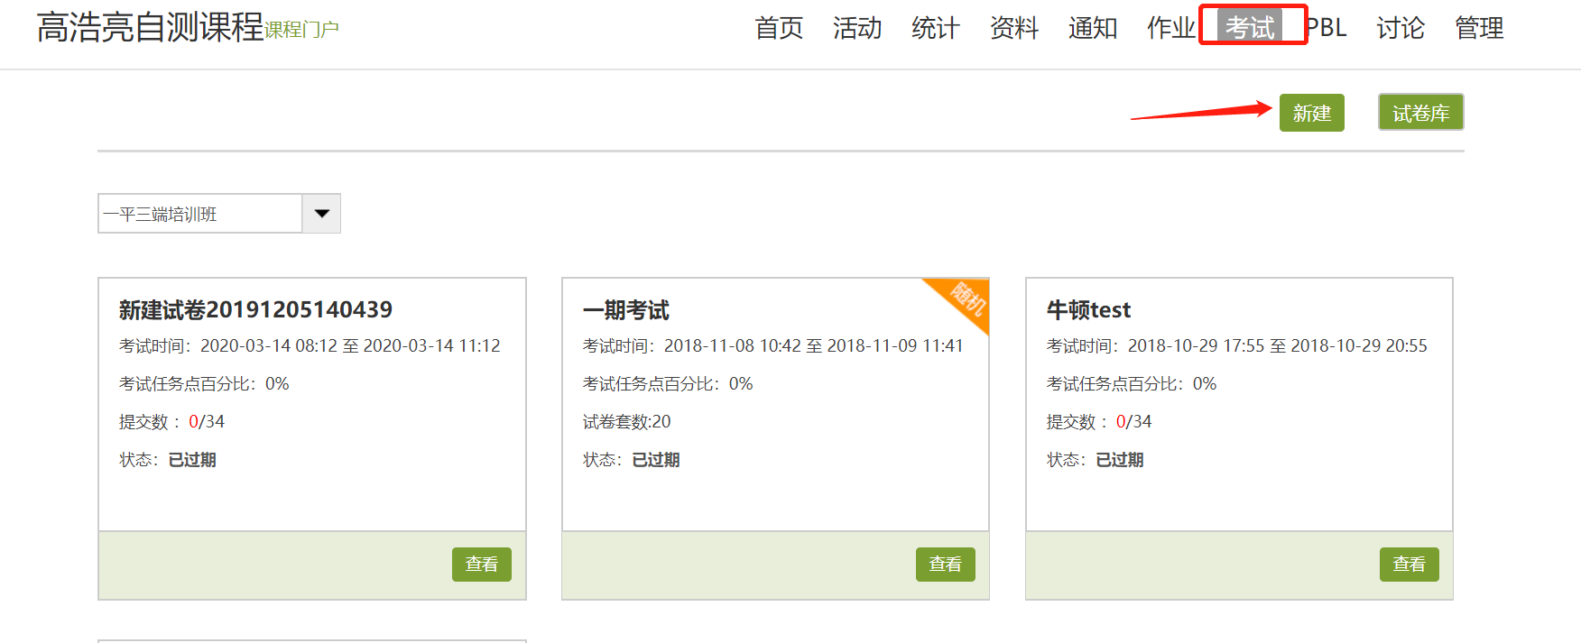

2. 点击【新建】后者【+】按钮，可以创建试卷，创建试卷支持手动创建试卷和自动随机组卷两种方式。
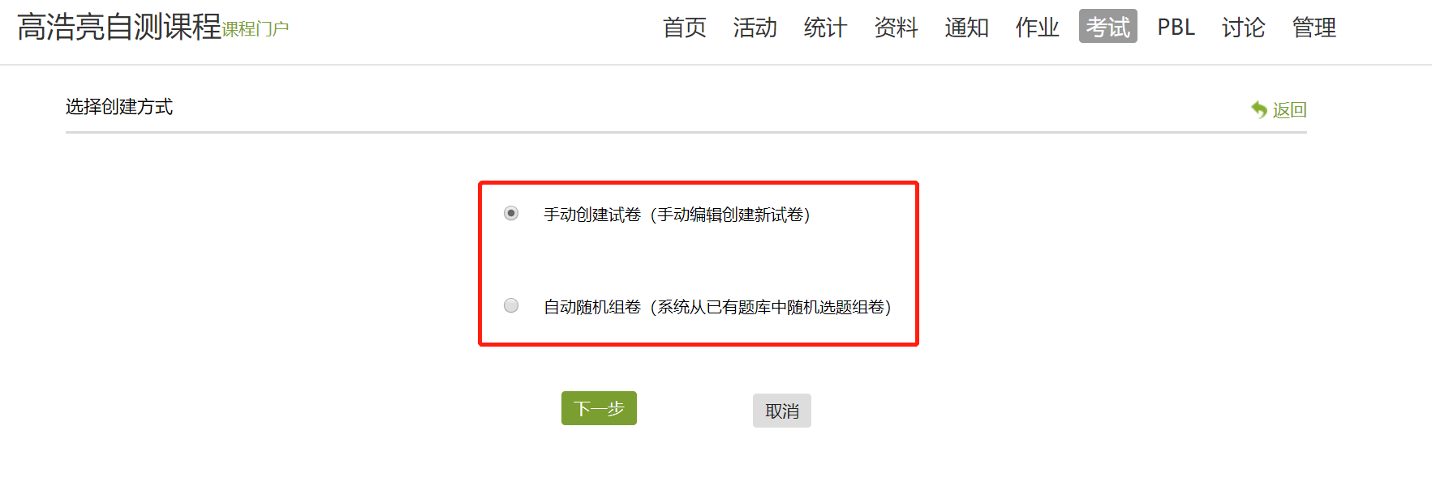
3. 选择手动创建试卷
- 可对试卷的标题、难易度进行设置，并手动逐一添加题目，支持单选、多选、填空、判断等等近20种题型，还可以自定义的其他题型，完全满足不同学科所涉及到的各种题型。题目及答案支持图片、音频、视频、文档、附件等任何富媒体资源。
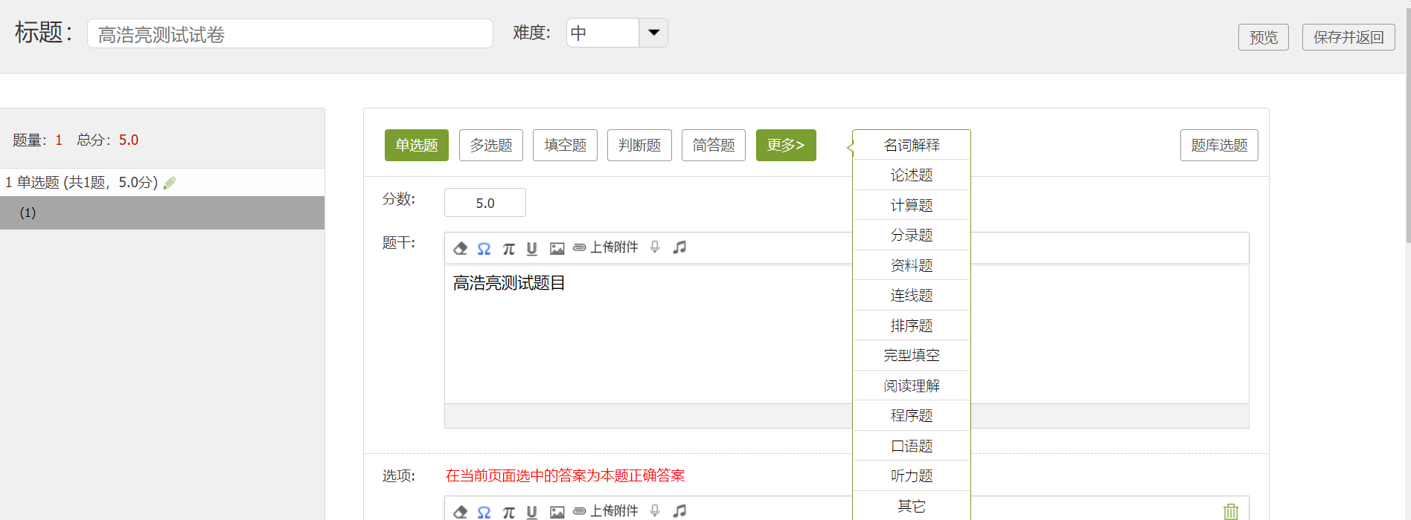

- 支持对道题的分数、答题解析、难易度、知识点、题目的性质和要求进行设置。
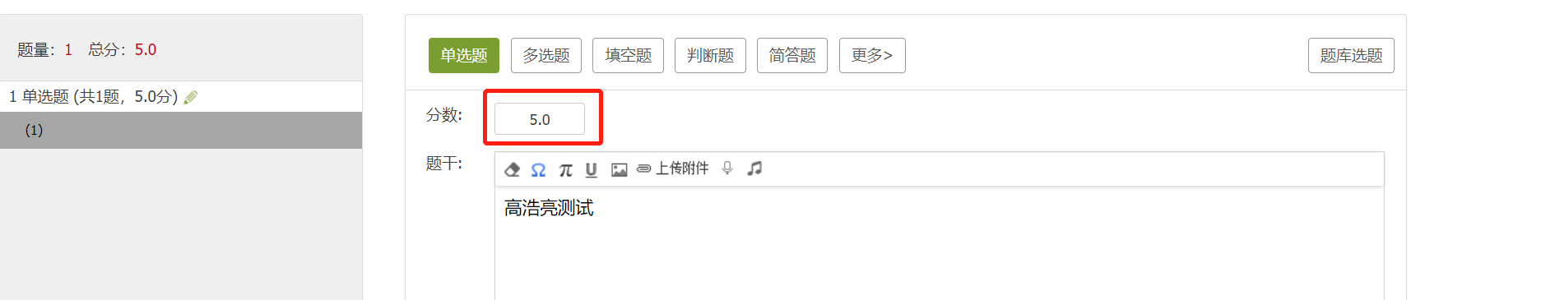
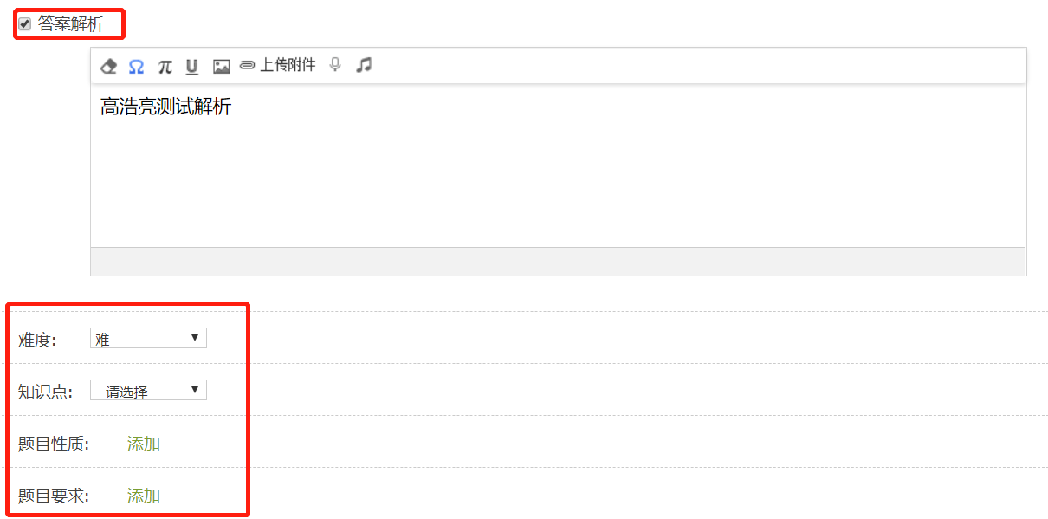
- 除了支持逐一添加题目外，也可以从题库中直接选题，支持题型选择和搜索。
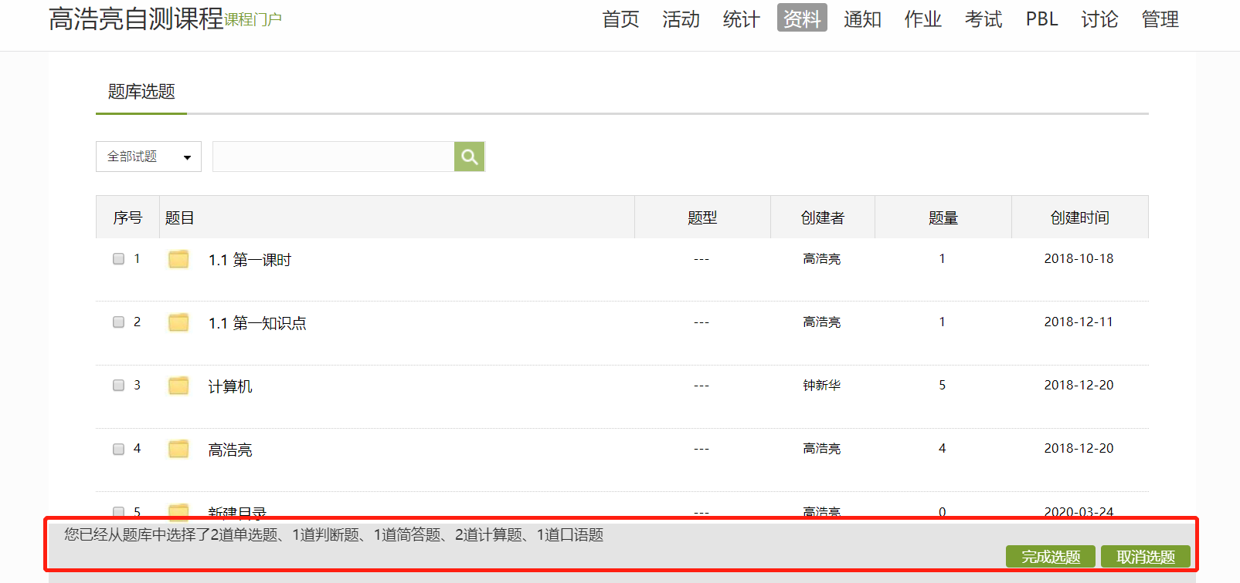

- 编辑过程中，右上角的【预览】按钮进行试卷的预览。试卷完成成点击保存并返回，试卷创建完成。
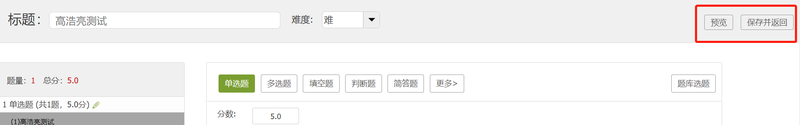

4. 选择自动随机组卷
系统从已有的题库中随机选题组卷（题库的建设见第五节），自动组卷可以根据考试实际需求设置组卷逻辑，系统将根据设置好的组卷逻辑从题库中选题进行自动组卷
- 选择【设置试卷结构】设置组卷逻辑，包括试卷结构、 每种题型抽取的数量、分数、难以度以及抽取位置等多种设置项目，可以利用题库进行随机组卷，最多可以设置20套试卷；
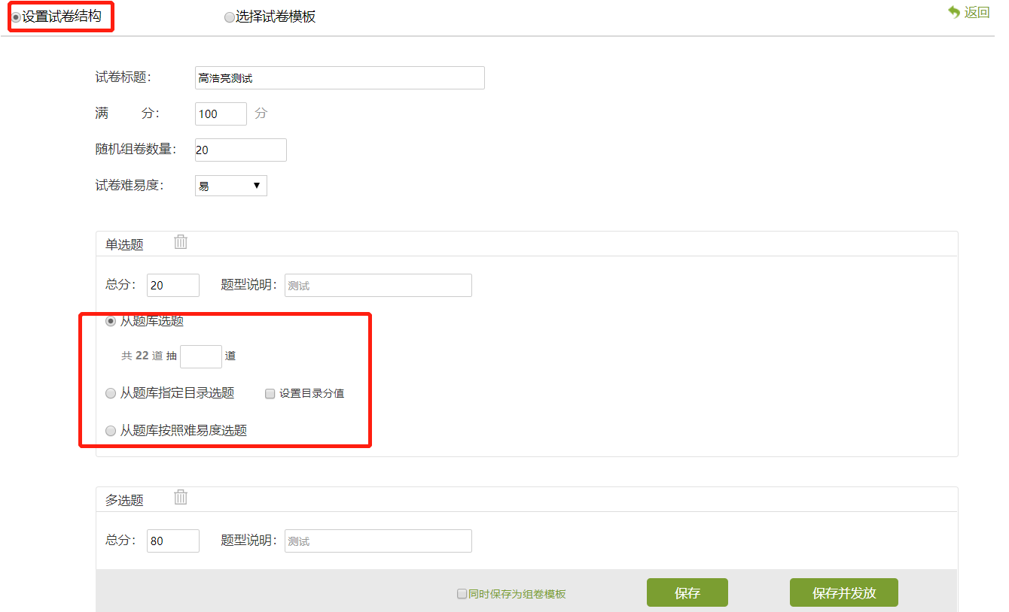

- 发放不同的试卷杜绝答案互传的情况。设置好的组卷逻辑可以保存为模板，方便再次复用。
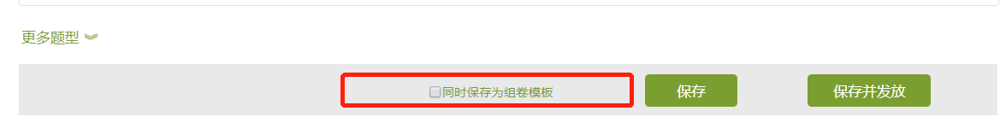

- 之后的考试中可以直接【选择试题模板】来调用设置好的试卷组卷逻辑。
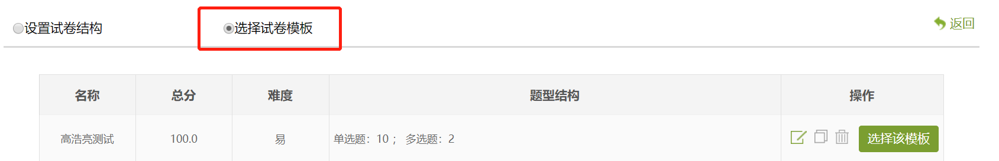

5. 在完成试卷的建设后，可以在课程【资料】—【试题库】中找到建设好的试卷。并支持【添加目录】，对试卷进行分类整理。
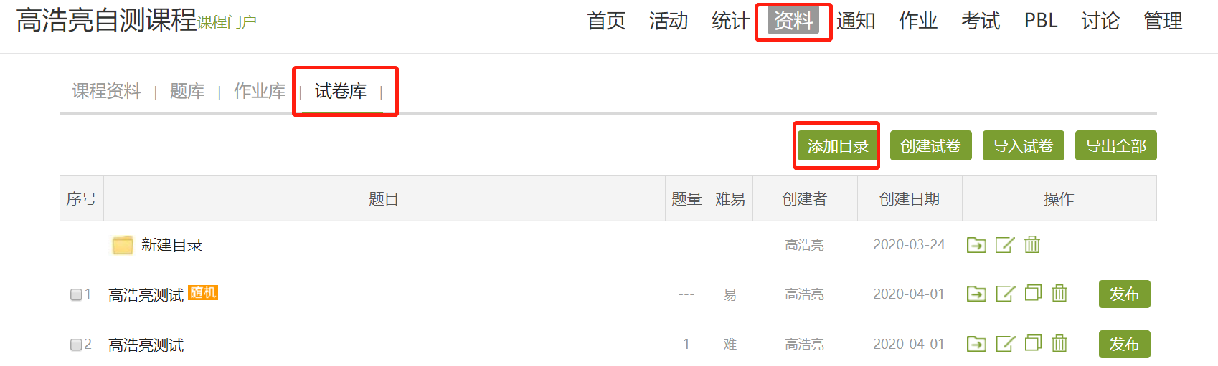

6. 支持导入试卷，在课程资料中，选择【试卷库】选择【导入试卷】，按照数据模板班级好后上传即可。
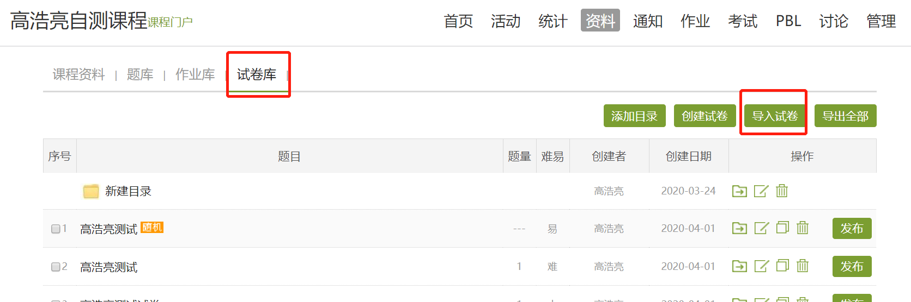
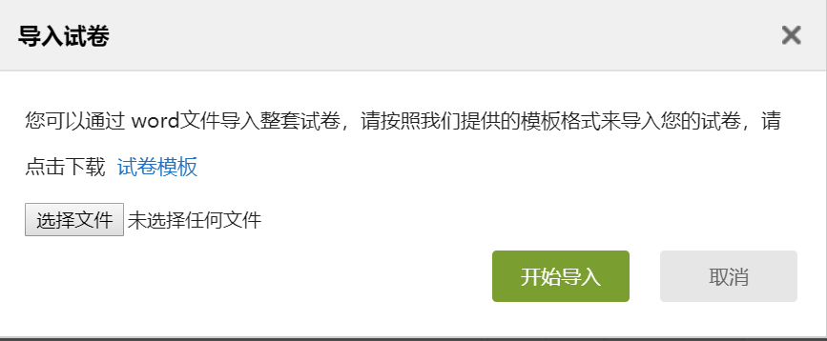

二、试卷发布
1. 在试卷库中，点击【发布】即可进入对考试的详细设置
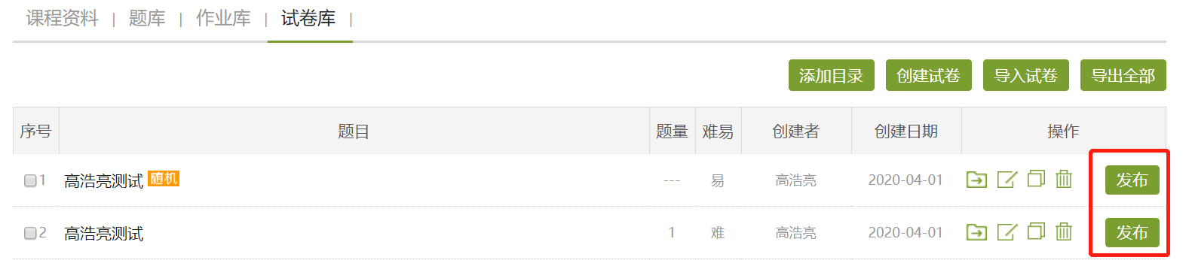

2. 在【发放设置】中，可对发放的对象、发放时间、截止时间、考试限时、限时提交、限时进入等进行考试限制设置。
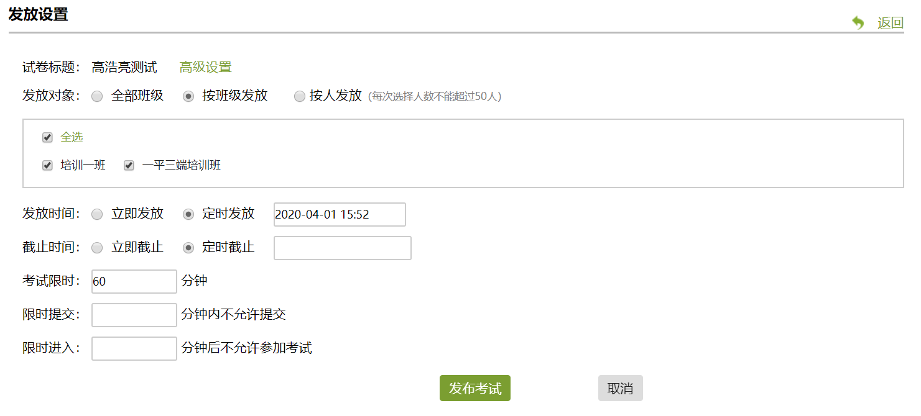

3. 在考试发放时，为了规避防止学生在线上考试的作弊行为，平台也具备一系列的防作弊措施来保障考试的质量。在发放试卷时点击【高级设置】，可设置是否允许学生查看分数、查看答案及对学生的考试行为进行题目乱序等等一系列的防作弊设置。防作弊措施包括线上考试各个过程和细节进行设置，主要包括防作弊设置、考试终端设置、查看权限设置、计分规则设置、重考设置等等。
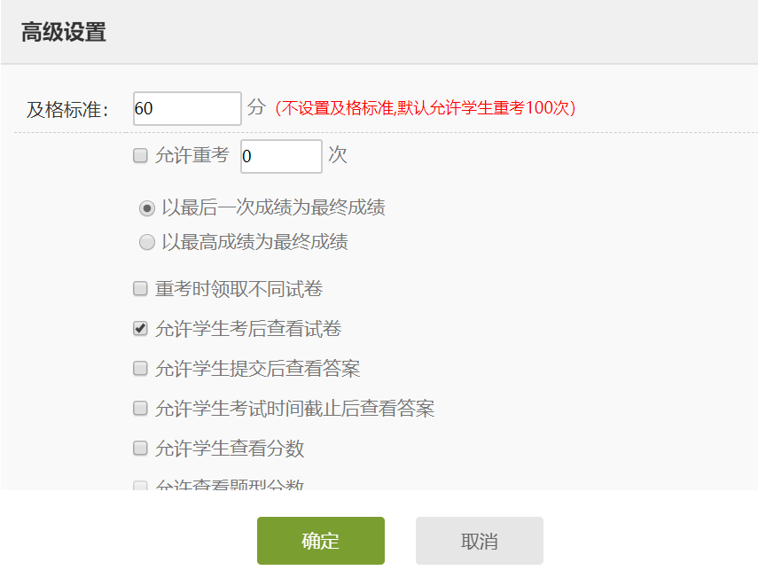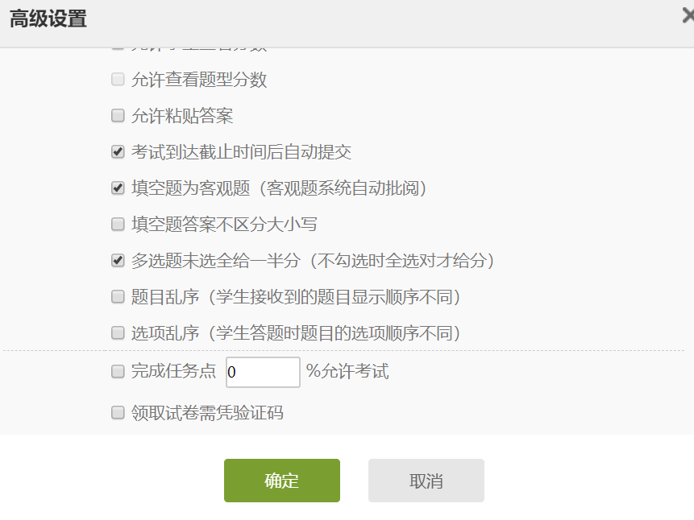
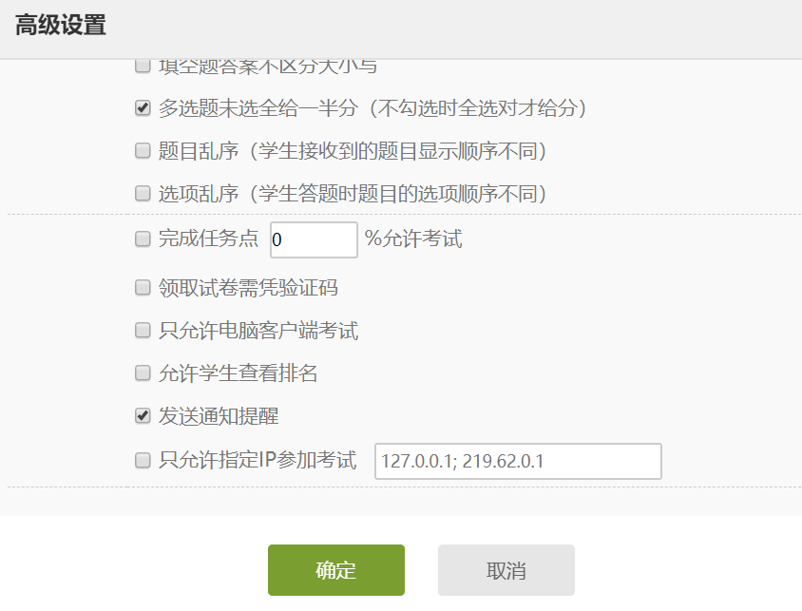

三、批阅试卷
1. 发布作业后，在【考试】中查看所发布试卷学生的提交情况。

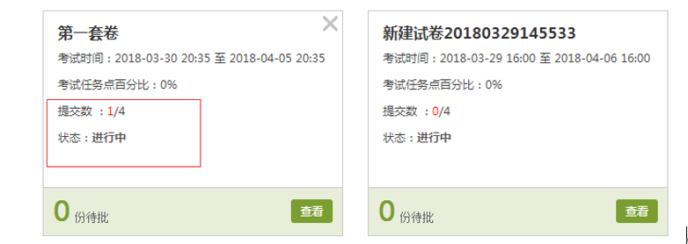

2. 点击【查看】按钮，可以查看考试的详细信息，并支持对【发放设置】和【考试设置】进行重新设置，点击【试卷详细】可查看随机组卷的每一份试卷的详情。
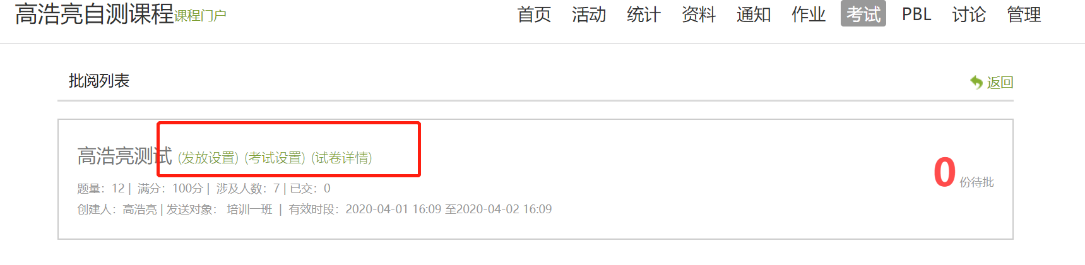

3. 客观题无需批阅，系统自动判分。还可以批量打分、导出成绩等。主观题需要批阅，教师可对每道题目进行打分和添加评语

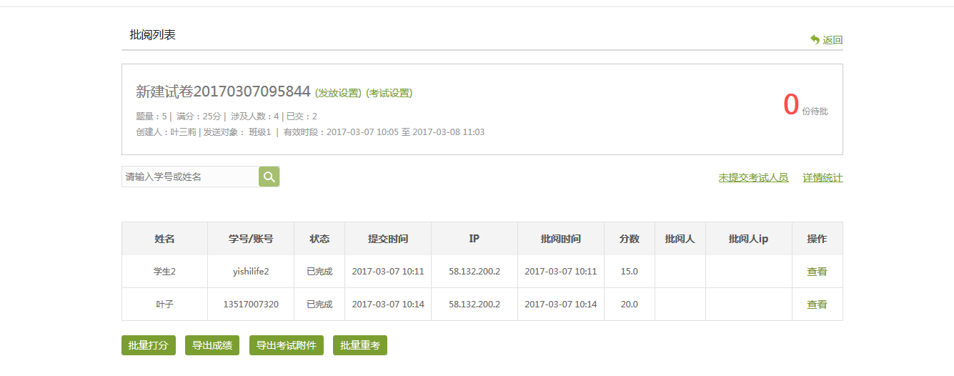

4. 可查看每一位考生的答题情况和批阅情况，点击【未提交考试人员】可以展示未提交考试的信息，也可对未提交的考试人员进行延长考试时间操作。
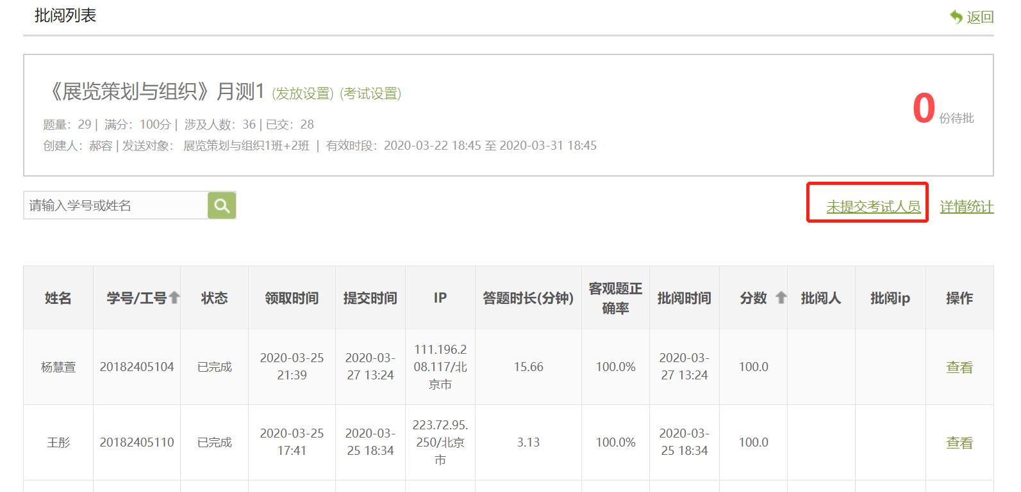
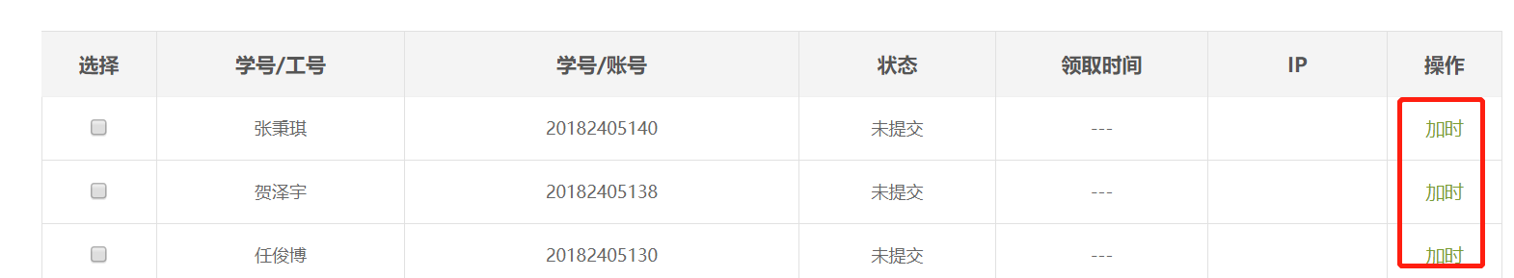
5，点击【查看】按钮，可以查看批阅每一位考生的考试的详情，客观题无需批阅，系统自动判分。主观题需要批阅，教师可对每道题目进行打分和添加评语。全部批阅完成后，点击页面最下方的“提交批阅”即可。在页面右上角有【允许重考】按钮，教师可根据实际情况允许学生进行重考。
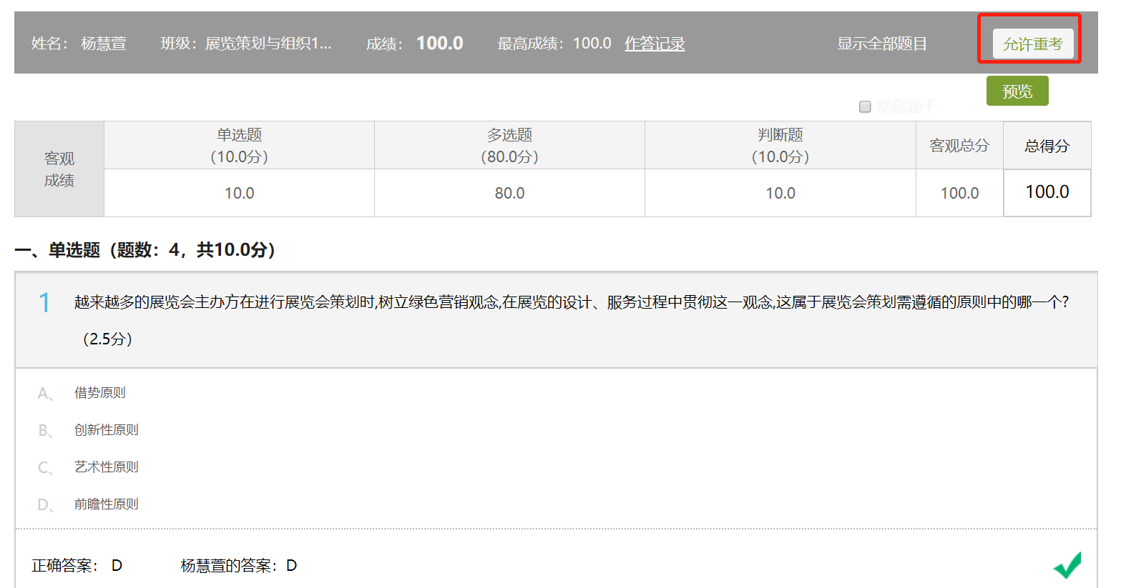
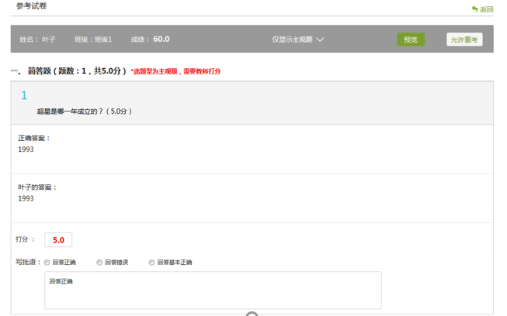

6. 在考试之前支持发送【通知】进行考试提醒和根据情况进行【批量重考】的操作。对已经提交的试卷进行【批量打分】，并支持【导出成绩】和【导出成绩附件】操作。
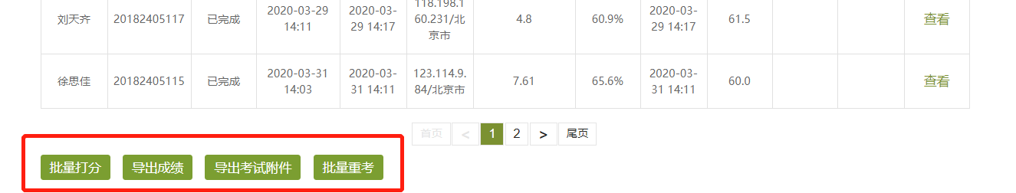

四、考试统计和成绩核算
1. 点击【统计详情】系统记录了每位考生的答题数据、成绩数据，方便后期的数据分析。如学生的成绩分布、正确率分布、缺考统计、单题统计等等。也可以查看【知识点统计详情】。
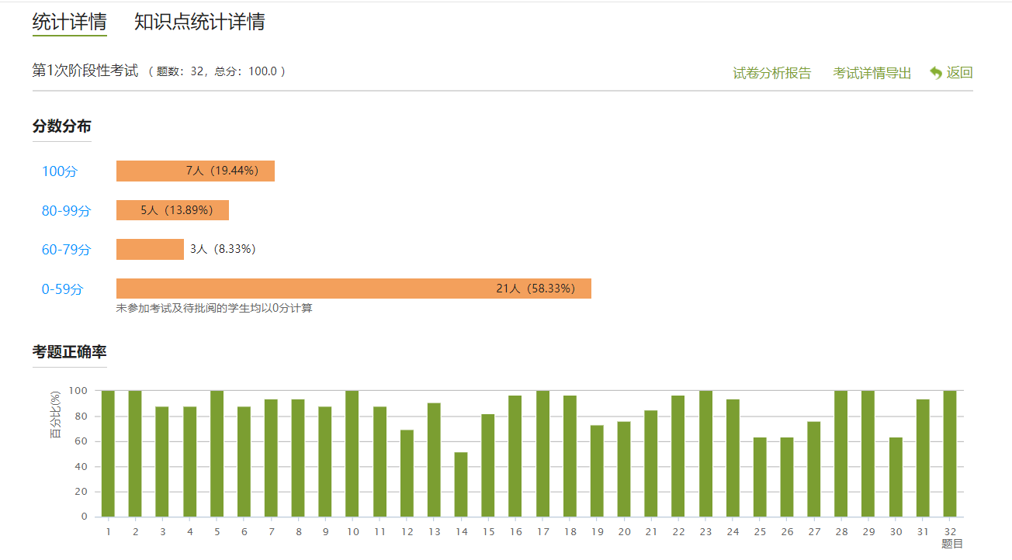

2. 点击【试卷分析报告】可根据设置分析对象来生成考试报告，支持导出打印并且进行评价和审核。点击【考试详情导出】可以导出考试详细。
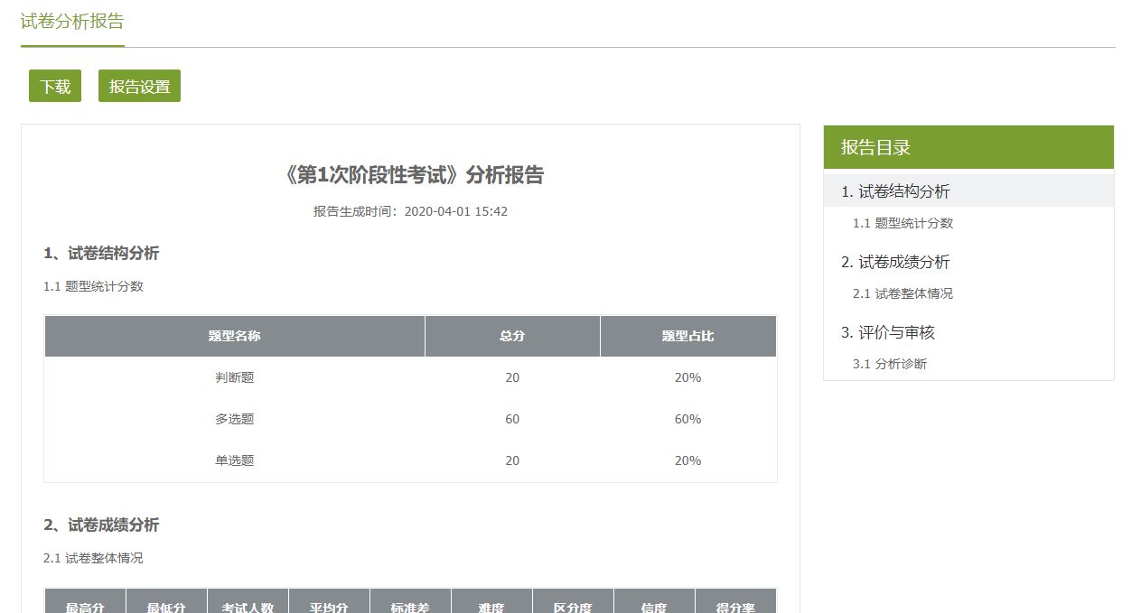

3. 点击课程【统计】—【成绩管理】，可以查看班级的成绩统计。
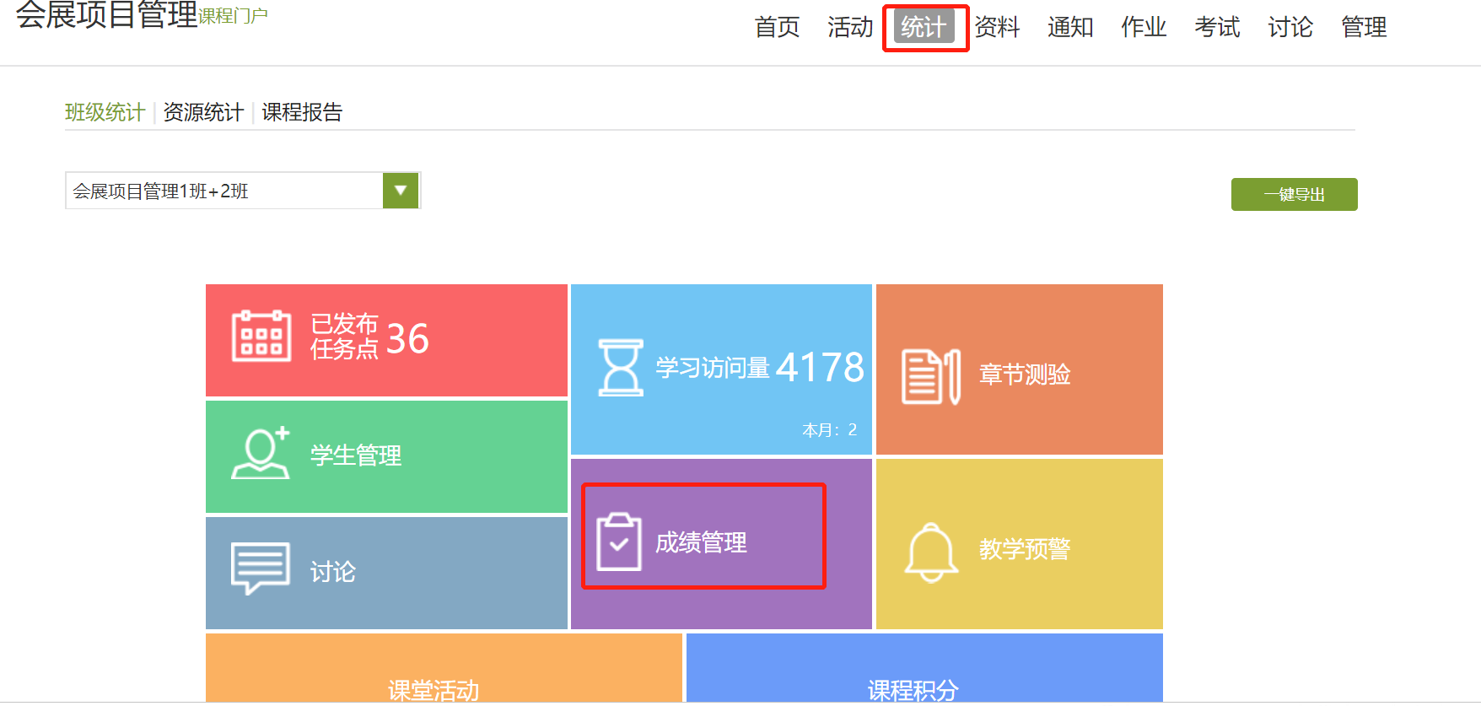
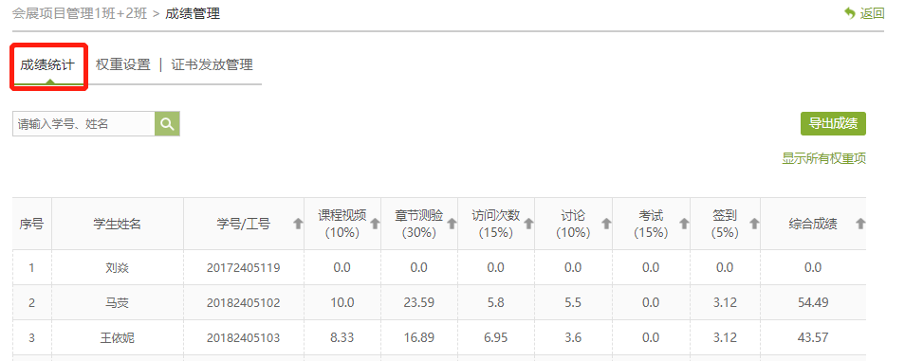

4. 点击【权重设置】教师可以对学生的各项学习活动进行权重设置，加权后得到学生最后的总成绩。权重设置要加起来为100%。如果老师不想用权重作为学生的总成绩。那么直接设置线下权重为100%。教师可在其中自定义权重，并手动给学生打分。
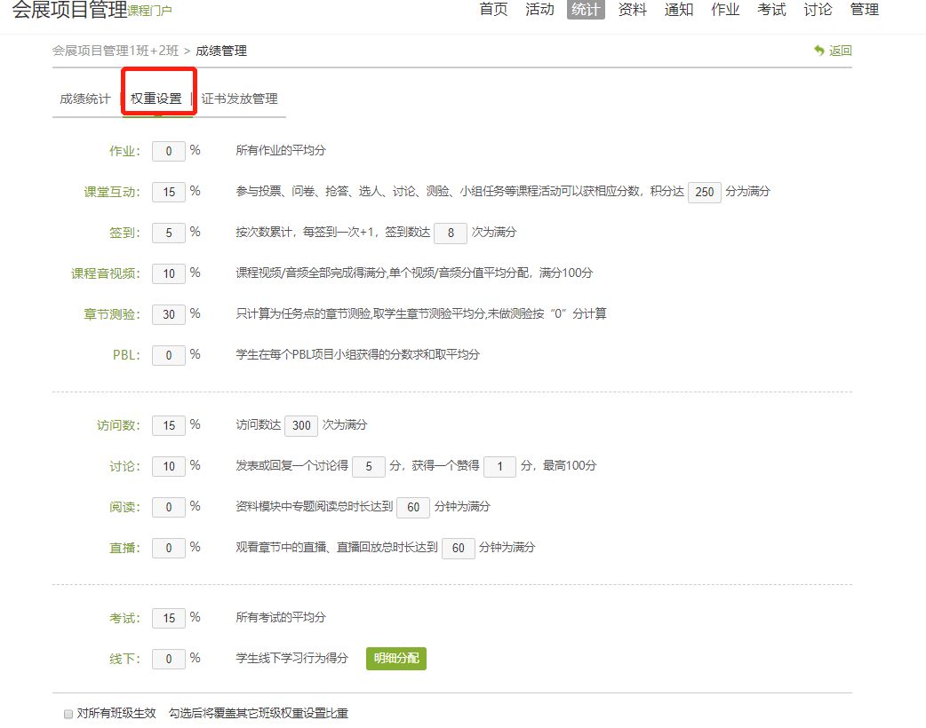

五、题库的建设
1. 为方便题目管理和智能组卷。平台支持题库的建设。所有考试均以课程为单位。老师只需要进入课程，然后在课程【资料】——【题库】中进行线上题库的建设
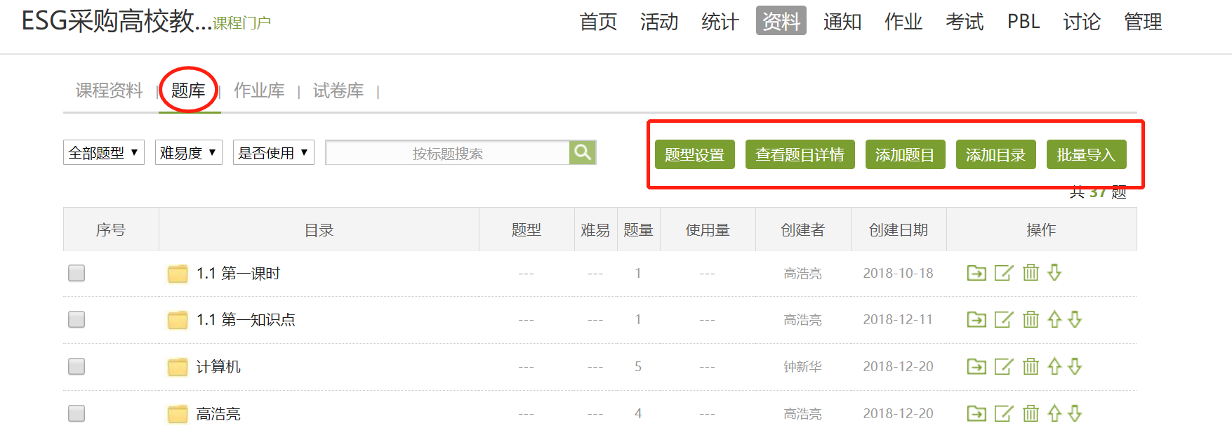

2. 题库支持单选、多选、填空、判断等等近20种题型，还可以自定义的其他题型，完全满足不同学科所涉及到的各种题型。题目及答案支持图片、音频、视频、文档、附件等任何富媒体资源。并支持对题型的名称进行修改
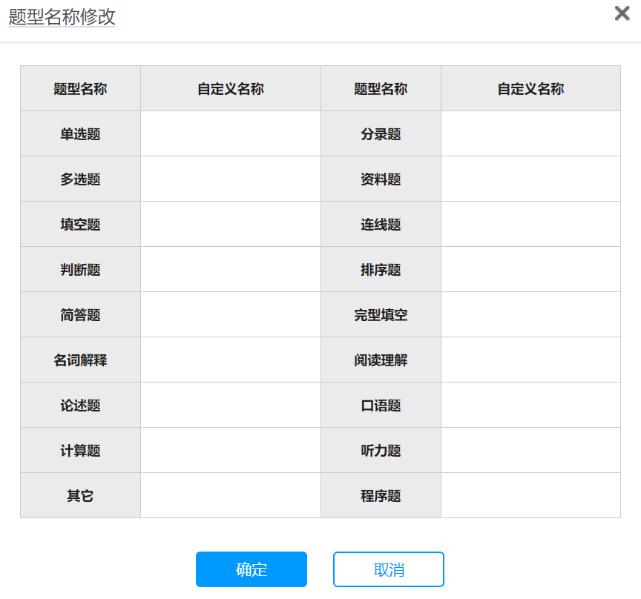

3. 在添加题目时老师不但可以逐题录入，还可以进行批量导入试题、单独题目导入、试题批量导出及对题库进行添加目录的管理。也可对当前的题库进行增删改查等操作。
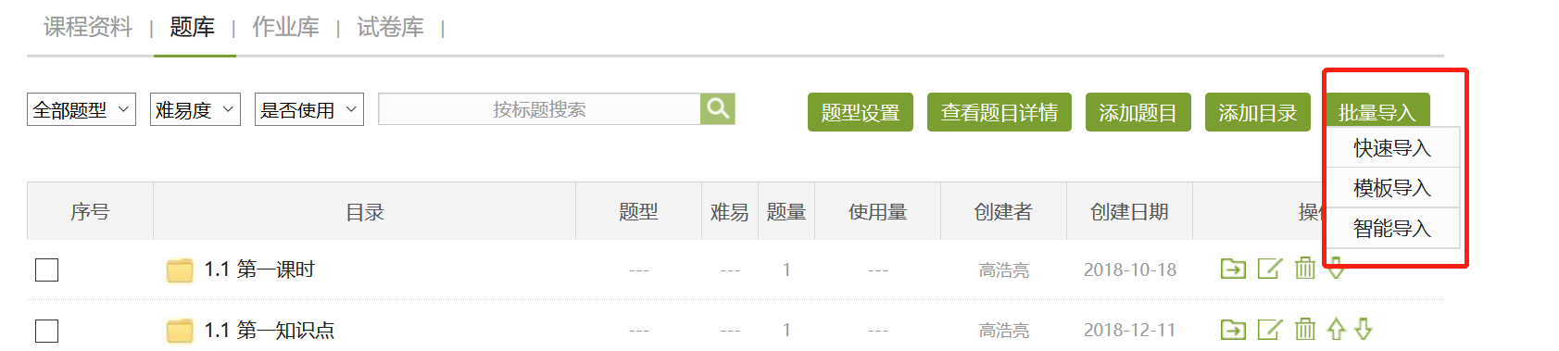
,
4. 智能导入是最便捷的导入题目的方式。选择智能导入、word智能导入，题型、选项、以及答案，题干中的公式、图片系统均可自动识别，大大减少老师上传题库的工作量。
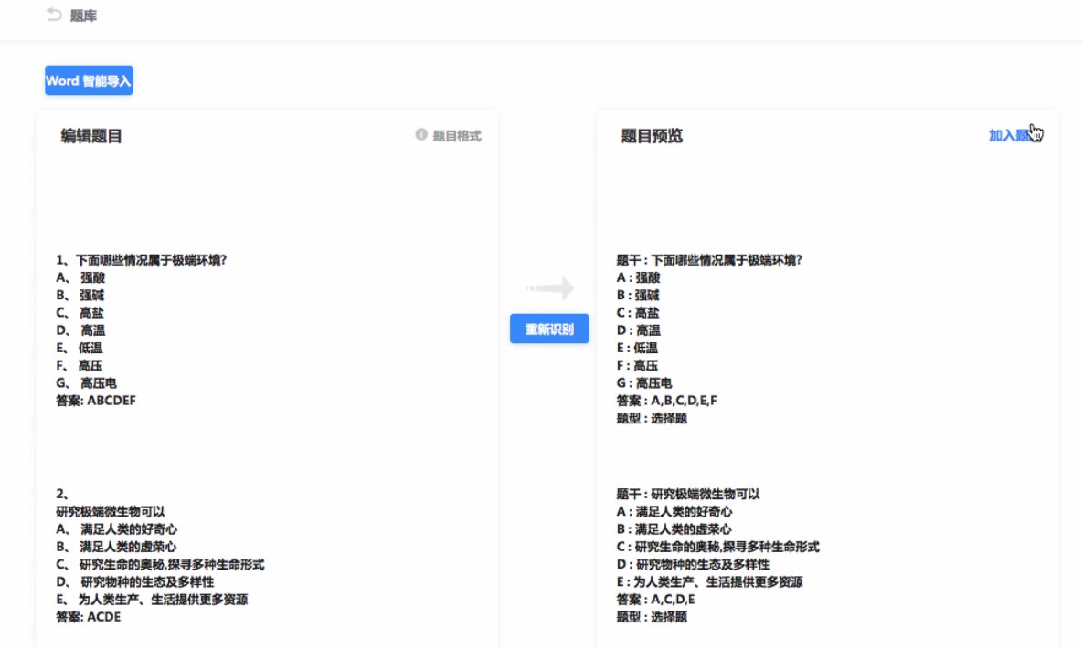
,
5. 题库中的所有题库支持分文件夹管理，每道题可设置难易度标签、记录使用情况、创建者、创建时间等信息，支持对建设好的题库进行增删改查等。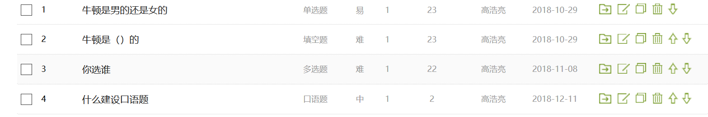

移动端

一、创建试卷
1. 登录超星学习通APP，和PC端无缝对接。在课程中点击【考试】按钮，即可看到当前课程的考试界面，在【已发放】一栏，可以看到已发放作业的情况。在【试卷库】可以查看所有建设好的试卷。
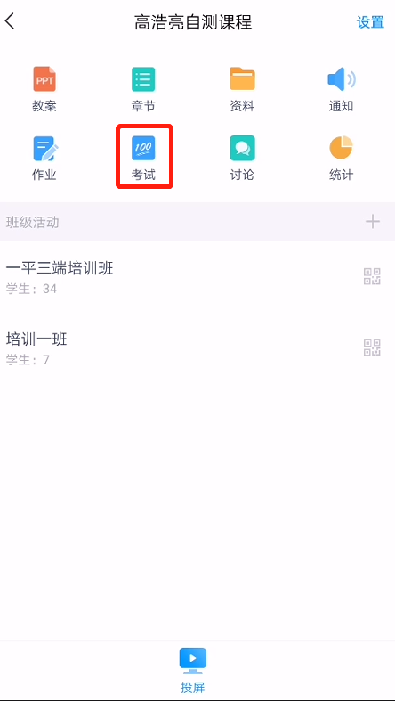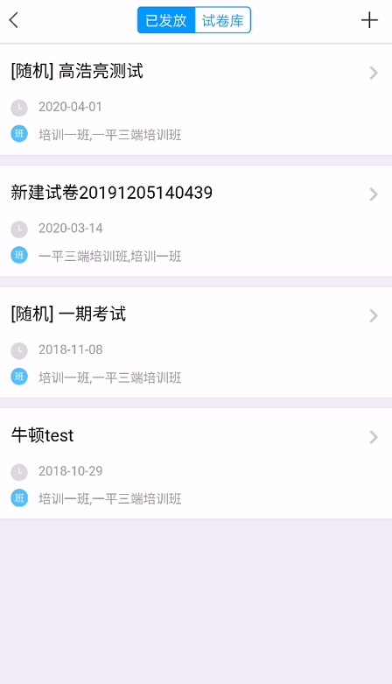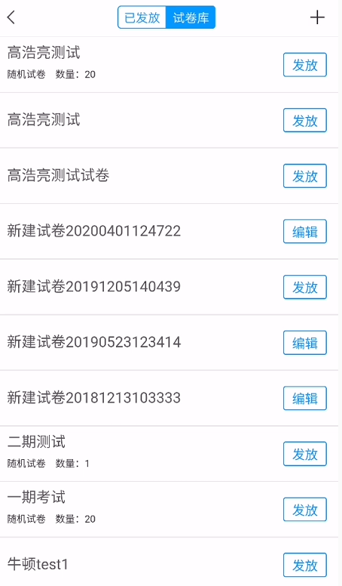

2. 点击【+】号按钮，可以在移动端建设试卷。同PC端，同样支持逐题录入和从题库中导入试题。
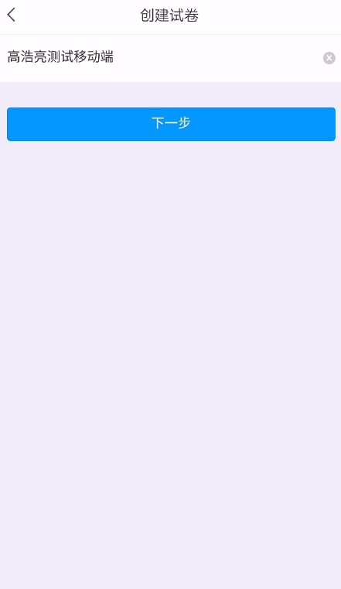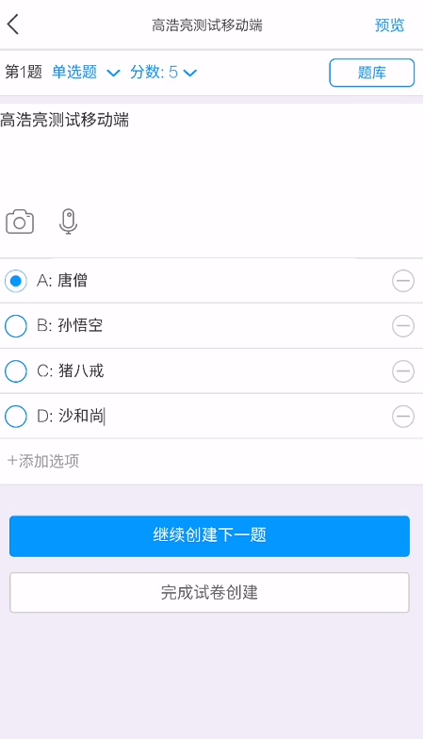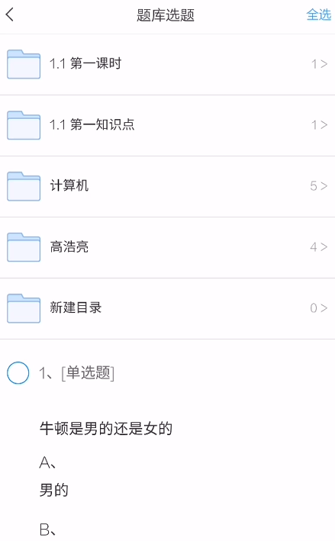

3. 在试卷库中点击【发放】按钮即可对该试卷进行发放设置，发放规则同PC端，设置完成后点击右上角的【发放按钮】进行发放。发放后在【已发放】界面进行查看。
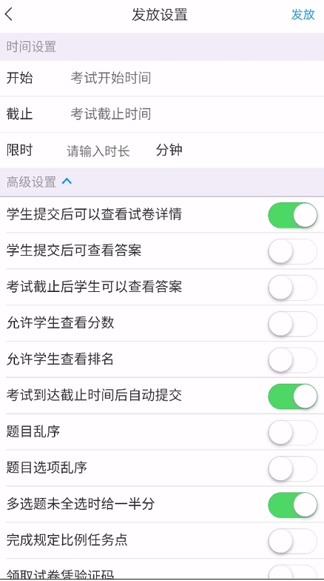

二、试卷查阅
1. 在已发放界面，点击想要查看的试卷，点击所查看班级后边的【查看】可查询看学生的提交情况（已交/未交）。点击监考课查看考试在考试过程中屏幕切出去几次来起到考试监控的作用。。

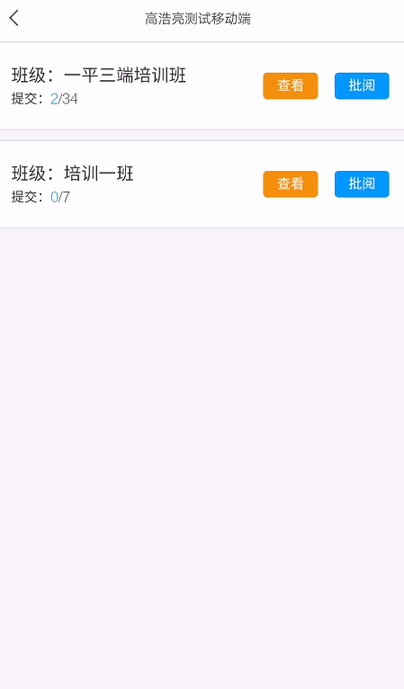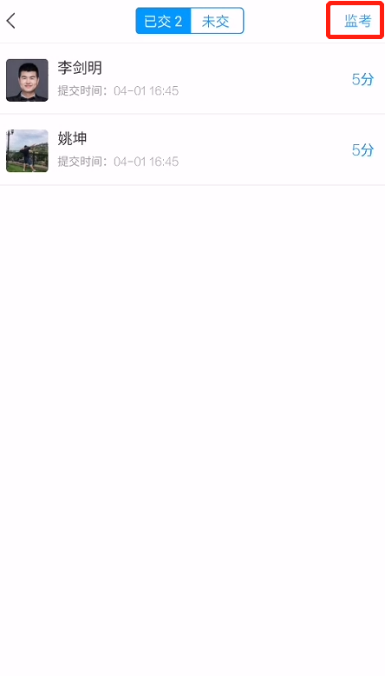

2. 点击【批阅】按钮，如有主观题需要教师自行批阅；客观题支持系统自动批阅。教师可根据情况点击【打回重做】让学生重新作答。
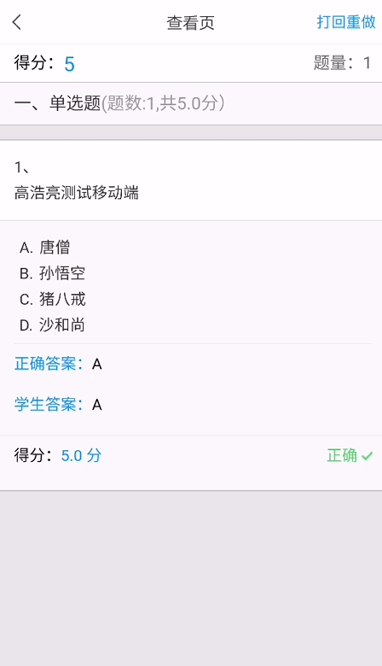

三、考试统计
1. 进入课程的【统计】选项，可查看课堂报告、学情统计、成绩统计等信息。【成绩统计】页面，可以查看到班级平均分数和各个分数段的占比。点击学生头像可查看学生的综合成绩单。
